Информация по выявленным игрушкам, несоответствующим показателям безопасности

№ п/п | Наименование продукции (товара) | Производитель (в т.ч. страна, импортер в РБ (поставщик) | Суть установленных несоответствий, включая ТНПА и показатели, по которым товар не соответствовал установленным требованиям по результатам лабораторных испытаний | Наименование документа о соответствии товара установленным требованиям, дата выдачи, номер, кем выдан (зарегистрирован) | Фото игрушки
 | Игрушка «Клякса» для игровых целей, артикул № 132, для детей от 3 лет и старше, состав: полимерные материалы, ш/к 6903702641325, дата изготовления: 02.2017, срок службы 10 лет | Изготовитель: Чуанг Хенг Тойс Ко.Лтд Перед зданием Ченгхай Хай Скуп, г.Ченгхай, Шанту, Гуангдонг, Китай, импортер в РБ: ЧУП «БИГ-Мастер», г. Минск, ул. Долгобродская, 41/3-6. | Не соответствует требованиям ТР ТС 008/2011 «О безопасности игрушек», по индексу токсичности (фактическое значение - 30,4%, при нормируемом - 70-120%), протокол результатов испытаний Гродненского областного ЦГЭОЗ от 17.01.2019 №6/г | Сертификат соответствия от 17.10.2018 №ТС BY/112 02.02.003 15323 | 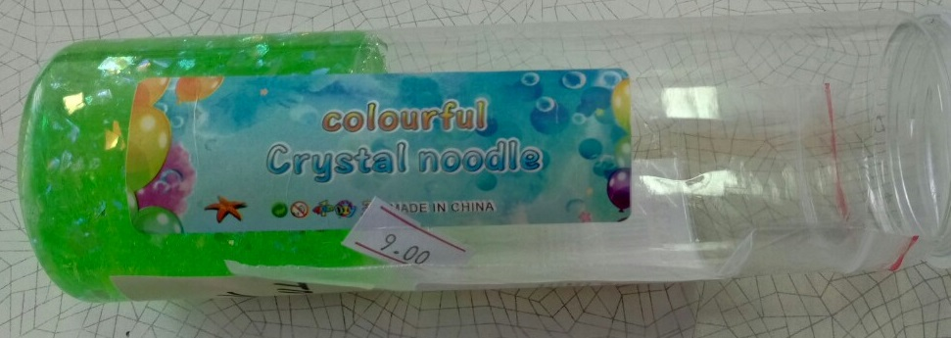
 | Игрушка-машина, озвученная, дата изготовления февраль 2017, артикул 268С-1, для детей от 3-х лет, срок службы – 10 лет, штрих код 6982925010019 | Изготовитель: Chenghai Guanhwalmp.&Exp.Co.LTD., Yiwu city, Donghe street, 33, Китай. Импортер в РБ: ЧТУП «Бест Тойс маркет»,г. Минск, ул. Сурганова, 57Б-160 | Не соответствует требованиям ТР ТС 008/2011 «О безопасности игрушек», Гигиенического норматива «Показатели безопасности отдельных видов продукции для детей», утвержденного постановлением МЗ РБ от 20.12.2012 № 200 по уровню звука (эквивалентный уровень звука превышает нормируемое значение игрушек для детей от 3-х до 6-ти лет на 5 дБА), протокол результатов испытаний Гродненского областного ЦГЭОЗ от 17.01.2019 №8/г | Сертификат соответствия №ТС BY/112 02.02.003 12173, санитарно-гигиеническое заключение от 20.07.2017 №70.06.022.Z.004980.07.17 | 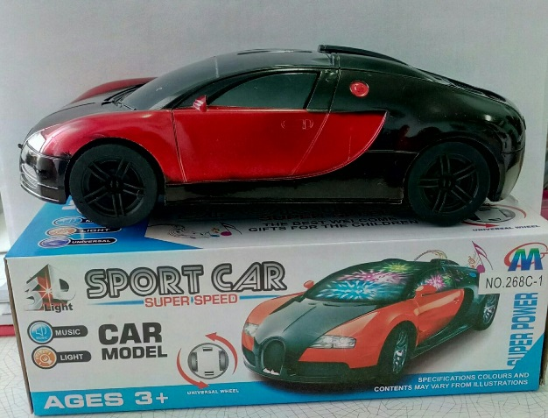
 | Игрушка «Клякса» артикул № 131, ш/к 6903702641318, для игровых целей, для детей от 3 лет и старше, состав: полимерные материалы, дата изготовления: 02.2017, срок службы 10 лет | Изготовитель: ЧуангХенг Тойс Ко.Лтд Перед зданием Ченгхай Хай Скул, г.Ченгхай, Шанту, Гуандонг, Китай, импортер в РБ: ЧУП «БИГ-Мастер», г. Минск, ул. Долгобродская, 41/3-6. | Не соответствует требованиям ТР ТС 008/2011 «О безопасности игрушек», Гигиенического норматива «Показатели безопасности отдельных видов продукции для детей», утвержденного постановлением МЗ РБ от 20.12.2012 № 200, по индексу токсичности (фактическое значение 17,8%, при нормируемом 70-120%), протокол результатов испытаний Гродненского областного ЦГЭОЗ от 21.01.2019 №18/г | Сертификат соответствия от 16.01.2018№ ТС ВУ/112 02.02.003 13433 | 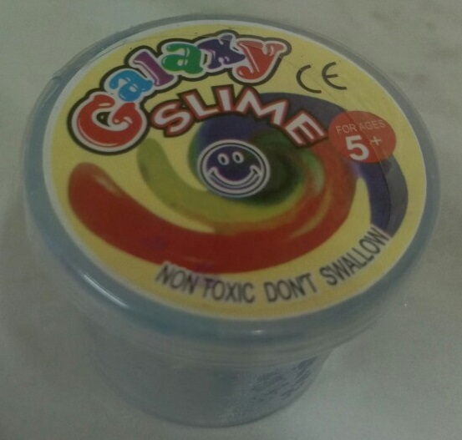
 | Игрушка-Утка музыкальная для детей от 3-х лет, артикул КТ-11, дата изготовления август 2018, срок службы 10 лет | Изготовитель: Chenghai Guanhwalmp.&Exp.Co.LTD., Yiwu city, Donghe street, 33, Китай. Импортер в РБ: ООО «Волшебные игрушки», г. Минск, ул. Сурганова, 57Б-160 | Не соответствует требованиям ТР ТС 008/2011 «О безопасности игрушек», Гигиенического норматива «Показатели безопасности отдельных видов продукции для детей», утвержденного постановлением МЗ РБ от 20.12.2012 № 200 по уровню звука (эквивалентный и максимальный уровень звука превышает нормируемое значение игрушек для детей от 3-х до 6-ти лет на 6 и 3 дБА соответственно; эквивалентный уровень звука превышает нормируемое значение игрушек для детей старше 6-ти лет на 1 дБА), протокол результатов испытаний Гродненского областного ЦГЭОЗ от 21.01.2019 №25/г | Сертификат соответствия от 22.10.2018 № ТС BY/112 02.02.003 15364 | 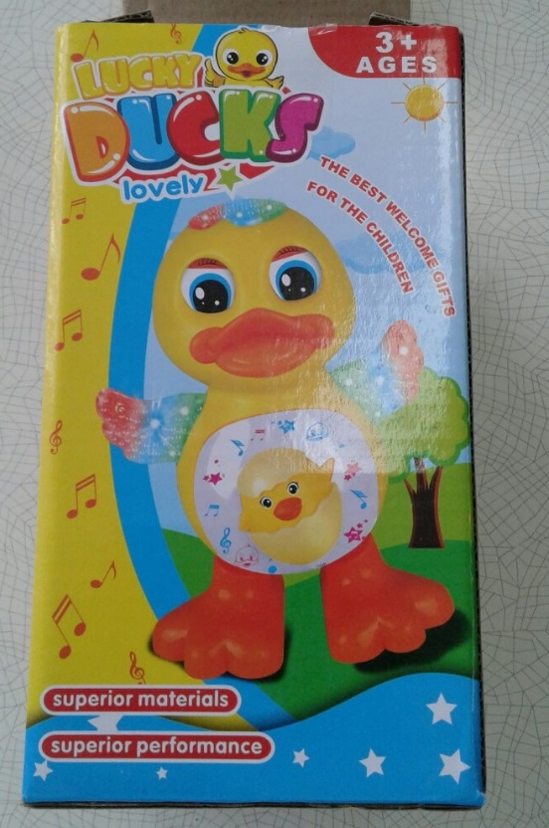
 | Игрушка машина на батарейках «Пожарная служба», артикул 01В, произведено с маркировкой Oubaoloon, предназначена для игр детей от 3-х лет и старше, для игровых целей, дата изготовления сентябрь 2017, срок службы 5 лет, срок годности не ограничен, ш/к 6933019141270 | Oubaoloon import-Export Trading Co, Ltd (Оубаолун Импортер-Экспорт Трейдинг Ко Лтд), адрес: Xinjiang Urumqi Road Qiantangjiang №380 Xinqiguangchang FL Room 9008, China (Синьцзян Урумчи Роуд Цяньтанцзянь №380 Синьцигуанчан Фл Рум 9008, Китай|, импортер в Республику Беларусь: ООО «Сиванабел», г.Минск, ул. Бабушкина, 6а-600 | Не соответствует требованиям ТР ТС 008/2011 «О безопасности игрушек», Гигиенического норматива «Показатели безопасности отдельных видов продукции для детей», утвержденного постановлением МЗ РБ от 20.12.2012 № 200 по уровню звука (эквивалентный уровень звука превышает нормируемое значение игрушек для детей от 3-х до 6-ти лет на 4 дБА), протокол результатов испытаний Гродненского областного ЦГЭОЗ от 22.01.2019 №17/3/г | сертификат соответствия № ТС RU C-CN.АБ 93.В.02505 со сроком действия с 19.10.2017 по 18.10.2020 | 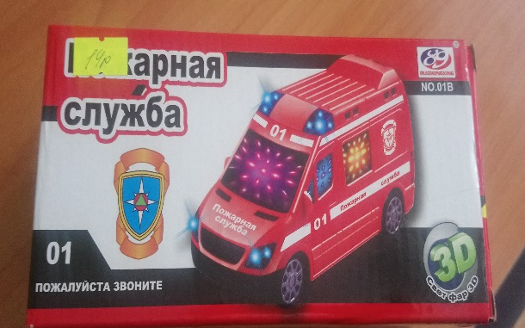
 | Набор для творчества «Пластишка» тесто для лепки торговой марки «LORI», артикул Тдл-001, ш/к 4690591005070, комплектность набора: мягкие компоненты для лепки – 7 цветов, состав: вода, пищевые соли, мука, красители, консерванты, для детей от 3 лет и старше, дата изготовления: 07.10.2018, срок службы (годности) 1 год с начала использования | Изготовитель:  ООО «7-Я», Россия, 150018, Ярославская область, г. Ярославль, ул. 1905 года, д. 15. Импортер в РБ: ООО «Элефантплюс», г. Минск, ул. Железнодорожная, 27/1-323А. | Не соответствует требованиям ТР ТС 008/2011 «О безопасности игрушек», Гигиенического норматива «Показатели безопасности отдельных видов продукции для детей», утвержденного постановлением МЗ РБ от 20.12.2012 № 200 по индексу токсичности (фактическое значение 29,3%, при нормируемом 70-120%), протокол результатов испытаний Гродненского областного ЦГЭОЗ от 23.01.2019 №9/1/г | сертификат соответствия № ТС RU С-RU.АЯ46.В.74483 Серия RU №0382751, срок действия с 22.04.2016 по 21.04.2019 | 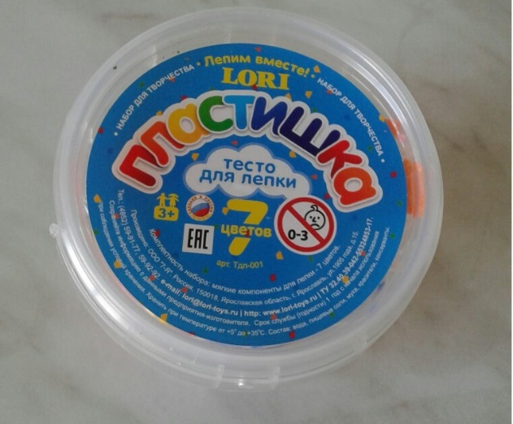
 | Игрушка – набор для творчества «Волшебная паста» (тесто для лепки), арт. AS1040, для игровых целей, для детей от 3-х лет и старше, в промышленной упаковке, торговая марка «Граф Жираф», ш/к 6903703910406, комплектность набора: 8 кусочков теста различных цветов, состав: паста, дата изготовления: 09.2017, срок годности 5 лет | Изготовитель: ЧуангХенг Тойс Ко.Лтд Перед зданием Ченгхай Хай Скул, г.Ченгхай, Шанту, Гуандонг, Китай,  импортер в РБ: ЧУП «БИГ-Мастер», г. Минск, ул. Долгобродская, 41/3-6. | Не соответствует требованиям ТР ТС 008/2011 «О безопасности игрушек», Гигиенического норматива «Показатели безопасности отдельных видов продукции для детей», утвержденного постановлением МЗ РБ от 20.12.2012 № 200 по индексу токсичности (фактическое значение 63,5%, при нормируемом 70-120%), протокол результатов испытаний Гродненского областного ЦГЭОЗ от 23.01.2019 №21/г | Сертификат соответствия от 03.10.2018 ТС ВY/112 02.02.003 15199 | 